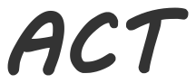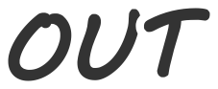

**NEWSLETTER #3**

*DURATA DEL PROGETTO: 1/3/2021 – 28/2/2023*

*COORDINATORE: SPEHA FRESIA SC, ITALIA*

*PAESI PARTNER: Irlanda, Croazia, Romania, Francia, Germania, Cipro, Italia*

***Benvenute e benvenuti alla Newsletter #3 del progetto Erasmus+***

***«ACT IT OUT»***



**AGGIORNAMENTI SUL PROGETTO ACT-IT-OUT**

* Abbiamo svolto nove incontri transnazionali online tenuti
* Tutti i risultati intellettuali sono stati sviluppati
* Gruppi di lavoro locali formati da educatori, artisti, fotografi e operatori culturali per valutare il programma 3P
* La pagina Facebook con le notizie sul progetto e con i contenuti relativi a fotografie, poesie e performance regolarmente aggiornati
* Il sito web del progetto disponibile in inglese e in tutte le lingue dei partner

# ACT-IT-OUT NOTIZIE

Man mano che ci avviciniamo alla finalizzazione del progetto, il team di progetto sta lavorando duramente per fornire tutti i risultati: la maggior parte dei risultati intellettuali è stata ora sviluppata.

Nel luglio 2022, gli educatori di 7 paesi partner si sono incontrati a Nicosia (Cipro) per partecipare alla formazione che li ha preparati per l'erogazione del programma 3P nei loro contesti nazionali. L'evento di formazione è stato un'ottima opportunità per partner, ricercatori ed educatori di incontrarsi di persona, condividere esperienze e conoscersi sia personalmente che professionalmente.

Pochi mesi dopo, nell'ottobre 2022, due studenti adulti provenienti da tutti i paesi partner si sono incontrati a Roma (Italia) per un evento di formazione di cinque giorni. È stata una settimana ricca e intensa, piena di espressioni culturali provenienti da molte parti del mondo ed emozioni creative: i nostri studenti si sono divertiti moltissimo!

# Background pattern Description automatically generatedINCONTRI ONLINE DI PARTENARIATO TRASNAZIONALE

I partner hanno continuato a incontrarsi regolarmente online per assicurare uno svolgimento del progetto senza impedimenti e che tutti i partner siano al passo con i loro compiti. Sebbene l'utilizzo di piattaforme di videoconferenza e una varietà di strumenti digitali si sia dimostrato utile e vantaggioso per la cooperazione, niente batte l'incontro in presenza e non vediamo l'ora di incontrarci tutti a Berlino nel dicembre 2022.

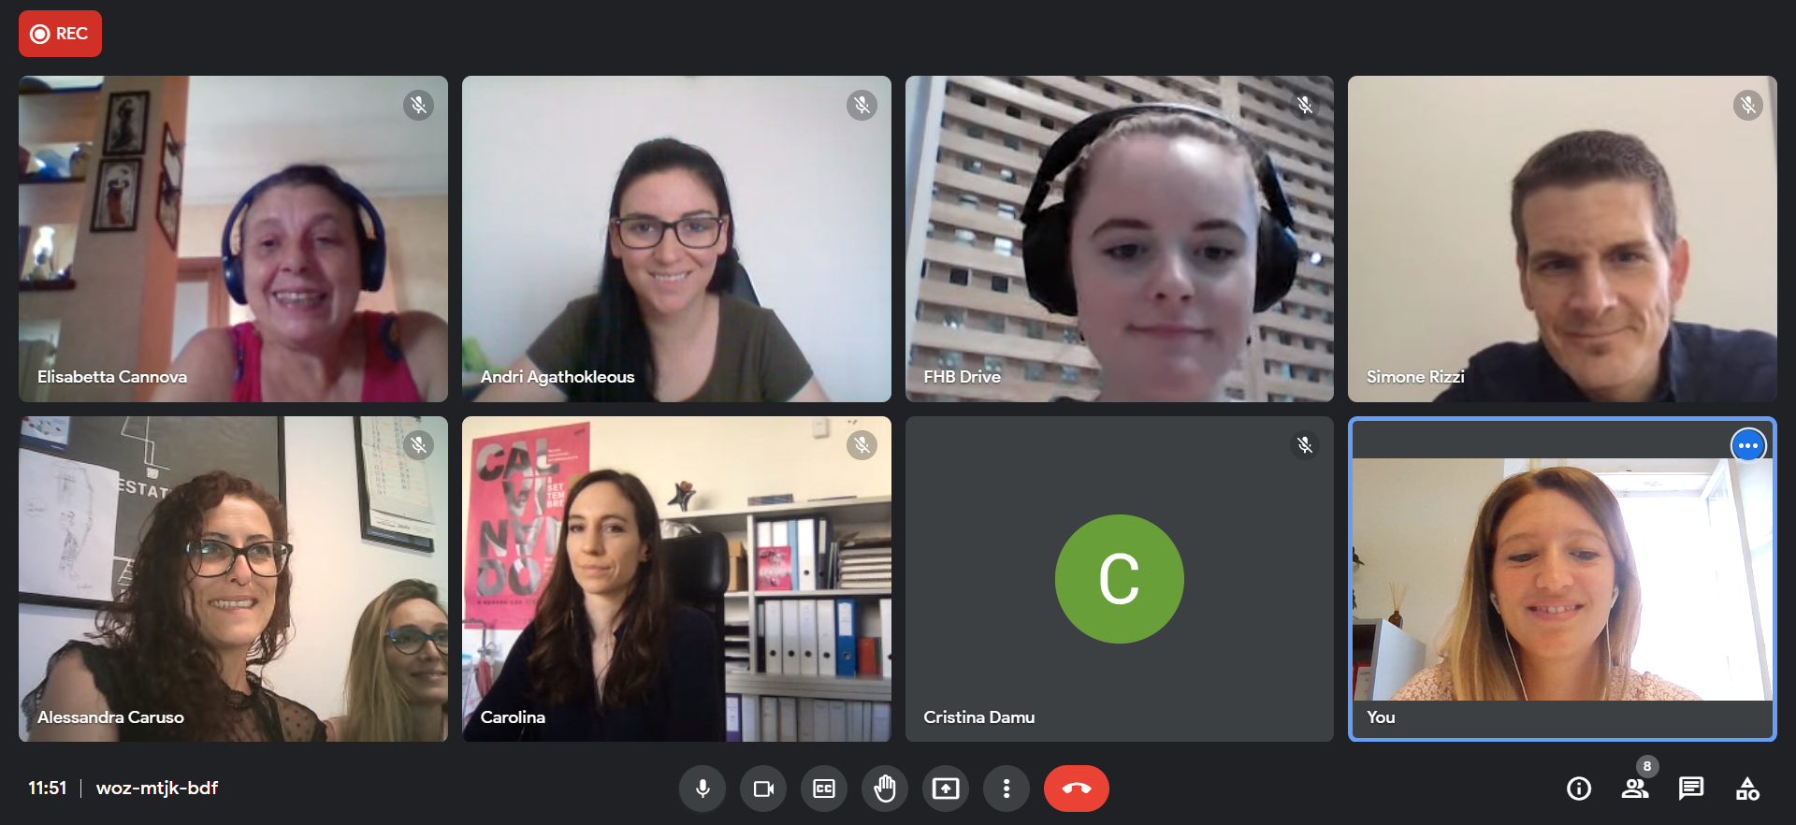

**QUALI LE PROSSIME TAPPE?**

* Partecipazione al prossimo incontro in presenza a Berlino nel dicembre 2022
* Laboratori pilota locali per studenti adulti ed educatori degli adulti
* Traduzione dei due Programmi di formazione in tutte le lingue dei partner
* Eventi moltiplicatori in tutti i paesi partner nel maggio 2023
* Conferenza finale in Italia a maggio 2023

# SEGUITECI!

Attraverso il sito web: <http://actitout.eu/> e la pagina Facebook <https://www.facebook.com/ActItOutProject>

Il sostegno della Commissione europea alla produzione di questa pubblicazione non costituisce un'approvazione dei contenuti, che riflettono solo le opinioni degli autori, e la Commissione non può essere ritenuta responsabile per qualsiasi uso che possa essere fatto delle informazioni in essa contenute.

Numero Progetto: 2020-1-IT02-KA227-ADU-095329